**Д. Н. Колдина  
Лепка с детьми 5–6 лет  
Конспекты занятий**

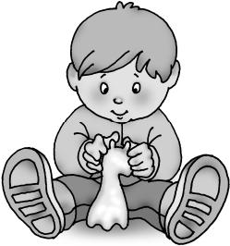

**От автора**

   Для гармоничного развития личности ребенка очень важно приобщать его к миру красоты через изобразительную деятельность (рисование, лепку, аппликацию).  
   Дети 5–6 лет знакомятся на занятиях по изобразительной деятельности с разными видами искусства, живо воспринимают образ в живописи, декоративных промыслах, скульптуре, графике. Их деятельность приобретает большую осознанность. Замысел начинает опережать изображение. Закрепляются ранее приобретенные изобразительные умения и навыки.  
   На занятиях по лепке следует закреплять умение лепить знакомые предметы, передавая их характерные особенности; учить лепить фигуру человека и животного в движении, создавать несложные композиции. Следует предоставлять детям возможность использовать в процессе занятий разнообразные приемы лепки, сочетать в лепке пластилин с природным или дополнительным материалом. Движения рук детей становятся более уверенными. В коллективных работах дети учатся планировать и согласовывать свои действия.  
   В данном пособии мы предлагаем конспекты увлекательных занятий по лепке из глины, теста и пластилина в сочетании с природным и дополнительным материалом.  
   Занятия составлены по тематическому принципу: одна тема объединяет все занятия (по окружающему миру, по развитию речи, по лепке, по аппликации, по рисованию) в течение недели.  
   Занятие по лепке с детьми 5–6 лет проводится один раз в неделю и длится 20–25 минут. В пособии представлены 36 конспектов комплексных занятий, рассчитанных на учебный год (с сентября по май).  
   Заранее внимательно прочитайте конспект занятия и, если вам что-то не подходит, внесите изменения; подготовьте необходимый материал и оборудование.  
   Важна и предварительная работа (чтение художественного произведения, ознакомление с окружающими явлениями, рассматривание рисунков и картин). Желательно проводить занятие по лепке до того, как дети будут заниматься аппликацией и рисовать на эту тему.  
   Занятия по лепке строятся по следующему примерному плану.  
   1. Создание интереса и эмоционального настроя (используются сюрпризные моменты, стихи, загадки, песни, потешки; знакомство с произведениями изобразительного искусства; напоминания об увиденном ранее; появление сказочного персонажа, нуждающегося в помощи; игры-драматизации; упражнения на развитие памяти, внимания и мышления; подвижные игры).  
   2. Процесс выполнения работы начинается с анализа изображаемого предмета, советов воспитателя и предложений детей по созданию работы; в некоторых случаях используется показ приемов изображения. Далее дети приступают к созданию своих работ. Воспитатель может обратить их внимание на удачно начатую поделку; направить действия ребят, нуждающихся в поддержке и помощи. При доработке изделия дополнительными элементами следует обращать внимание детей на выразительные средства (правильно подобранные нужные цвета и интересные детали).  
   3. Рассматривание готовых работ (при этом педагогом дается только положительная оценка). Ребенок должен радоваться полученному результату, учиться оценивать свою поделку и работы других детей, подмечать новые и интересные решения, видеть сходство с натурой.  
   На занятиях по лепке с детьми 5–6 лет используются следующие **способы лепки.**  
   1. *Конструктивный* – лепка предмета из отдельных частей.  
   2. *Пластический* – детали предмета вытягиваются из целого куска.  
   3. *Комбинированный* – сочетание в одном изделии разных способов лепки.  
   4. *Рельефная скульптура* – объемное изображение, выступающее над плоскостью, образующей его фон.  
   Виды рельефов:  
   – барельеф – низкий рельеф (изображение выступает над плоскостью менее чем наполовину (монеты, медали));  
   – горельеф – высокий рельеф (отдельные части могут полностью выступать над плоскостью (стены архитектурных сооружений));  
   – контррельеф – вдавленный рельеф (изображение углублено в плоскость).  
   Перечислим **приемы лепки,** которые могут применять дети 5–6 лет:  
   • скатывание шариков (с использования этого приема начинается любая работа): кусок пластилина помещают между ладоней и совершают круговые движения ладонями;  
   • раскатывание столбиков движениями ладоней вперед-назад на дощечке;  
   • сплющивание или расплющивание между пальцами или ладонями шариков и столбиков;  
   • прищипывание или вытягивание: защипнуть пластилин между двух или трех пальцев и слегка потянуть;  
   • вытягивание отдельных частей из целого куска: большим и указательным пальцами постепенно нажимать на пластилин со всех сторон (можно раскатать столбик только с одной стороны и получить зауженную конусообразную форму);  
   • вдавливание большим пальцем углубления на поверхности формы;  
   • соединение деталей в единое целое и сглаживание мест соединения;  
   • приплющивание нижней часть формы, постучав ею о дощечку, чтобы сделать поделку устойчивой;  
   • рисование на пластилине способом контррельефа при помощи стеки, заостренной палочки;  
   • украшение поделки различным дополнительным и природным материалом: короткими палочками, соломинками, обрезанными крылатками клена или ясеня, пуговицами, копейками, шерстяными нитками и т. д.;  
   • оформление предмета мелкими деталями, вылепленными из пластилина;  
   • смешивание в одном куске пластилина нескольких цветов: взять 2–3 кусочка пластилина, перекрутить их и размять – получится многоцветный пластилин.  
   Многие взрослые не очень любят работать с глиной, не владеют техникой работы с ней, и нередко часто заменяют на занятиях лепку из глины на лепку из пластилина. Удачно организовать занятие по лепке из глины педагогу помогут следующие **советы по работе с глиной.**  
   1. За сутки до занятия освободите глину от полиэтиленовой упаковки, оберните в мокрую тряпку и положите в пакет.  
   2. Перед занятием всю глину надо тщательно размять, затем поделить на куски и раздать детям.  
   3. Дети доводят глину до полной готовности – продолжают ее разминать. Если глина слишком влажная, она будет липнуть к рукам. Глину следует подольше разминать, пока она не станет пластичной, и будет легко отлипать от рук, и раскатываться в колбаску. Если глина трескается – она слишком сухая. Смочите ее небольшим количеством воды и продолжайте разминать до полной готовности. Если этого не сделать, то при сушке поделка растрескается. Только пластичная, легко отлипающая от рук и не дающая трещин глина годится для лепки.  
   4. Подготовьте для каждого ребенка мисочку с водой, в которой можно смачивать руки.  
   5. Теперь можно лепить задуманный предмет на деревянной дощечке (к пластмассовой дощечке глина будет слишком сильно прилипать и трескаться).  
   6. Места соединения деталей глиняной поделки обязательно смачивают водой, иначе при сушке поделка может развалиться.  
   7. Влажными пальцами нужно приглаживать все неровности на поделке.  
   8. Если дети не успели закончить лепку предмета на занятии, нужно осторожно завернуть незаконченную работу во влажную тряпочку и убрать в полиэтиленовый пакет.  
   9. Вылепленное из глины изделие сушат естественным образом в течение 3–4 дней.  
   10. Далее можно обжечь поделку в муфельной печи при температуре 800°. После обжига глина становится красно-коричневой.  
   11. Готовое изделие можно окрасить темперой, гуашью или акварелью и покрыть лаком.  
   12. Оставшуюся после лепки глину заверните в тряпочку и положите в полиэтиленовый пакет. Если при хранении влажная тряпка начнет плесневеть, замените ее на новую, а глину промните.  
   13. После работы нужно промыть руки под краном и привести рабочее место в порядок, используя губку.  
   Для занятий по лепке из глины и пластилина **понадобятся:**  
   – природный материал: половинки скорлупок грецких орехов, скорлупа фисташек, плоды каштана, желуди, ветки, семена ясеня, крылатки клена, шишки, ракушки, фасоль, горох;  
   – дополнительный материал: пуговицы, спички, коктейльные трубочки, мелкие монеты, капсулы от киндер-сюрпризов.  
   Для аккуратной работы с пластилином и глиной нужны: стека, деревянная дощечка-подкладка, тряпочка для вытирания рук, небольшие картонки-подставки для готовых изделий.  
   Если нет глины, можно использовать самодельное мягкое и пластичное тесто. Приготовить его можно двумя способами.  
   *1 способ.* Смешать 0,5 стакана соли, 0,5 стакана муки, 0,5 стакана воды и 1 чайную ложку подсолнечного масла. Тесто готово к работе.  
   *2 способ.* Смешать 1 стакан муки, 1 стакан воды, 0,5 стакана соли, 1 столовую ложку растительного масла и 2 столовые ложки лимонной кислоты. Варить, помешивая 2–3 минуты.  
   Готовые изделия следует просушить с двух сторон, а потом раскрасить гуашью.  
   Предполагаемые навыки и умения ребенка к 6 годам:  
   • умеет лепить предметы по представлению и с натуры, передавая их характерные особенности;  
   • умеет лепить пластическим, конструктивным и комбинированным способами;  
   • умеет сглаживать поверхность поделки;  
   • умеет делать поделки устойчивыми;  
   • умеет работать стекой;  
   • умеет передавать в лепке выразительность образа;  
   • умеет лепить фигуры человека и животных в движении;  
   • умеет объединять вылепленные предметы в сюжетную композицию;  
   • умеет дополнять предмет вылепленными мелкими деталями;  
   • умеет сочетать в лепке пластилин с природным и дополнительным материалом;  
   • умеет наносить пластилин внутри контура на заданную поверхность;  
   • использует в своих работах метод барельефа и контррельефа;  
   • умеет лепить птиц и животных по типу народных игрушек;  
   • умеет украшать вылепленные игрушки налепами и углубленным рельефом.  
   Желаем успеха!

**Годовое тематическое планирование занятий по лепке**

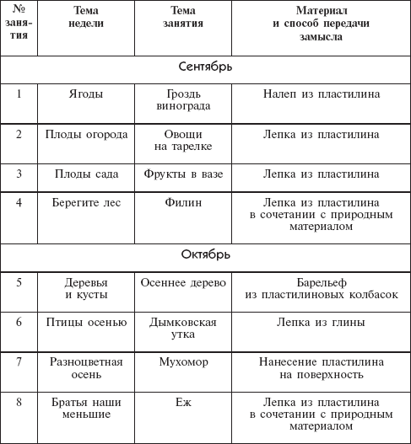

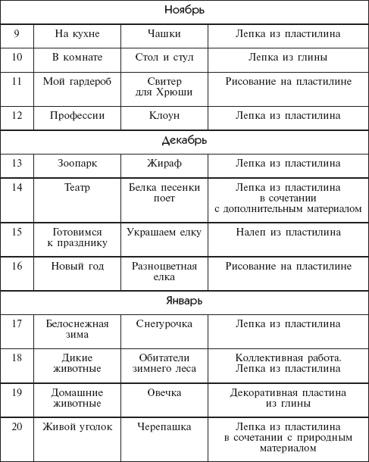

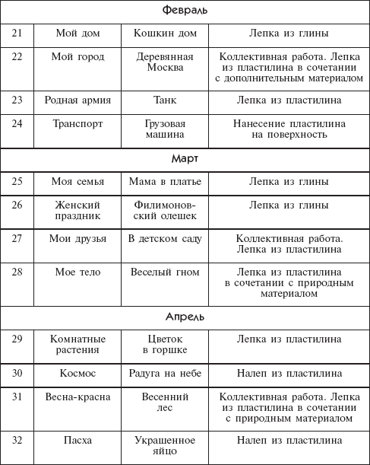

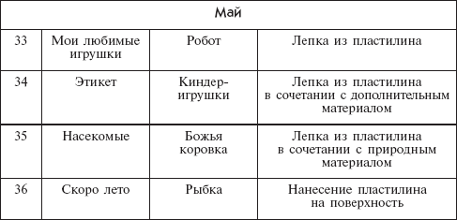

**Конспекты занятий**

**Тема недели «Ягоды»**

**Занятие 1. Гроздь винограда (Налеп из пластилина)**

**Программное содержание.** Продолжать учить детей скатывать маленькие шарики из пластилина между ладонями и расплющивать их сверху пальцем на картоне. Развивать мелкую моторику рук; мышление, внимание.  
   **Материал.** Предметные картинки (ягоды). Ветка винограда (по возможности). Половинки листов картона, пластилин, стеки, дощечки для лепки (на каждого ребенка).

**Ход занятия**

   Покажите детям предметные картинки с ягодами, предложив назвать каждую ягоду. Можно поиграть с ребятами в игру «Какая ягодка пропала?» Среди пропавших ягод в последнюю очередь спрячьте виноград.  
   Затем рассмотрите с детьми веточку винограда. Отметьте, как расположены на ней овальные ягодки, как красивы резные листья – они похожи на кленовые листья, только поменьше.  
   Предложите вылепить веточку винограда на картоне. Для этого надо скатать колбаски зеленого цвета и выложить из них на картоне ветку; скатать зеленый шарик, расплющить его между ладонями и вырезать стекой контуры листика. Прикрепить листик на картон. От пластилина светло-зеленого или фиолетового цвета отрывать маленькие кусочки, скатывать их между ладонями в овалы и прикреплять на ветку рядами: первый ряд самый длинный (5–6 ягод), второй короче и т. д.

**Тема недели «Плоды огорода»**

**Занятие 2. Овощи на тарелке (Лепка из пластилина)**

**Программное содержание.** Учить детей лепить с натуры сложные по форме овощи разных размеров, применяя лепку пальцами для получения вмятин, сужения формы, характерных для тех или иных овощей. Учить подбирать в процессе работы нужный цвет пластилина, размер поделки. Закреплять умение лепить тарелку на основе пластилинового шара. Развивать мелкую моторику.  
   **Материал.** Муляжи овощей, сложных по форме: баклажан, перец, свекла, репа и т. д. Пластилин, стеки, дощечки для лепки (на каждого ребенка).

**Ход занятия**

   Прочитайте детям стихотворение Н. Нищевой:

В огород пойдем,  
Урожай соберем.  
Мы моркови натаскаем  
И картошки накопаем.  
Срежем мы кочан капусты,  
Круглый, сочный, очень вкусный,  
Щавеля нарвем немножко.  
И вернемся по дорожке.

   Спросите у детей: «Какие овощи встретились нам в этом стихотворении? *(Морковь, картошка, капуста, щавель.)* А какие еще овощи вы знаете?» (Ответы детей.)  
   Предложите детям рассмотреть муляжи баклажана, перца, свеклы, репы, лука и других овощей. Обратите внимание на их форму, цвет.  
   После этого каждый ребенок выбирает овощи, которые он будет лепить, самостоятельно подбирает цвет пластилина и лепит овощи нужного размера.  
   Ребенок может вылепить по 2–3 овоща, а затем сложить их в вылепленную тарелку.  
   Для изготовления тарелки раскатывают большой шар, сплющивают его в диск, вдавливают середину, пальцами оттягивают и подравнивают края.

**Тема недели «Плоды сада»**

**Занятие 3. Фрукты в вазе (Лепка из пластилина)**

**Программное содержание.** Учить лепить с натуры сложные по форме фрукты разных размеров, применяя лепку пальцами для получения вмятин, сужения формы, характерных для тех или иных фруктов. Учить подбирать соответствующий цвет. Закреплять умение лепить вазу. Развивать образное мышление, мелкую моторику.  
   **Материал.** Муляжи фруктов, сложных по форме: банан, груша, персик, абрикос и т. д. Пластилин, стеки, дощечки для лепки (на каждого ребенка).

**Ход занятия**

Загадайте детям загадки:  
Круглое, румяное,  
Я расту на ветке:  
Любят меня взрослые  
И маленькие детки.  
*(Яблоко)*  
   
   
На сучках висят шары,  
Посинели от жары.  
*(Сливы)*  
   
   
На островок налетел ураган,  
На пальме остался последний…  
*(Банан)*

   Рассмотрите с детьми муляжи фруктов, сложных по форме: банан, груша, персик, абрикос и т. д. Обратите внимание на их форму, цвет.  
   После этого каждый ребенок выбирает фрукты, которые он будет лепить, самостоятельно подбирает цвета и лепит фрукты соответствующих размеров.  
   Затем ребенок складывает вылепленные фрукты в вазу. Для изготовления вазы скатывают большой шар, затем большим пальцем вдавливают отверстие с одной стороны, пальцами делают углубление и сравнивают края.  
   Отдельно лепят подставку для вазы – скатывают шарик и расплющивают в лепешку.

**Тема недели «Берегите лес»**

**Занятие 4. Филин (Лепка из пластилина в сочетании с природным материалом)**

**Программное содержание.** Продолжать учить сочетать в поделке природный материал и пластилин; соединять части, прижимая их. Учить добиваться выразительности образа, соблюдать пропорции частей и их различия по величине. Закреплять умение понимать и анализировать содержание стихотворения.  
   **Материал.** Пластилин, еловые шишки, небольшие ветки деревьев, стеки, картонки-подставки, дощечки для лепки (на каждого ребенка).

**Ход занятия**

   Прочитайте детям стихотворение Г. Сапгира:

Филин серый, филин старый,  
А глаза горят, как фары.  
Филин – прыг, филин – скок,  
Филиненку дал флажок.  
Филиненок рад, рад —  
Два фонарика горят.

   Спросите у детей: «О ком это стихотворение? *(О филине.)* На что похожи глаза филина?» (Ответы детей.)  
   Предложите ребятам рассмотреть еловую шишку и подумать, как можно ее превратить в филина: расположить шишку острым концом вниз, вылепить из пластилина большие овальные глаза, нос, уши-кисточки и прикрепить в верхней части шишки. Лапы в виде шариков расположить снизу шишки.  
   Можно вылепить из пластилина пень и закрепить на нем филина.

**Тема недели «Деревья и кусты»**

**Занятие 5. Осеннее дерево (Барельеф из пластилиновых колбасок)**

**Программное содержание.** Учить детей выкладывать на картоне силуэт дерева из пластилиновых колбасок. Закреплять умение раскатывать тонкие колбаски и лепить мелкие детали: скатывать шарики из пластилина и украшать ими изделие. Развивать творчество.  
   **Материал.** Картон, пластилин, дощечка для лепки (на каждого ребенка).

**Ход занятия**

   Прочитайте детям стихотворение Л. Шевченко «Осень»:

Тихо. Все застыло  
В свете сентября.  
Где же ты, художник?  
Как зовут тебя?  
Кто раскрасил листья —  
Непонятно мне:  
Все деревья леса  
В золотом огне.